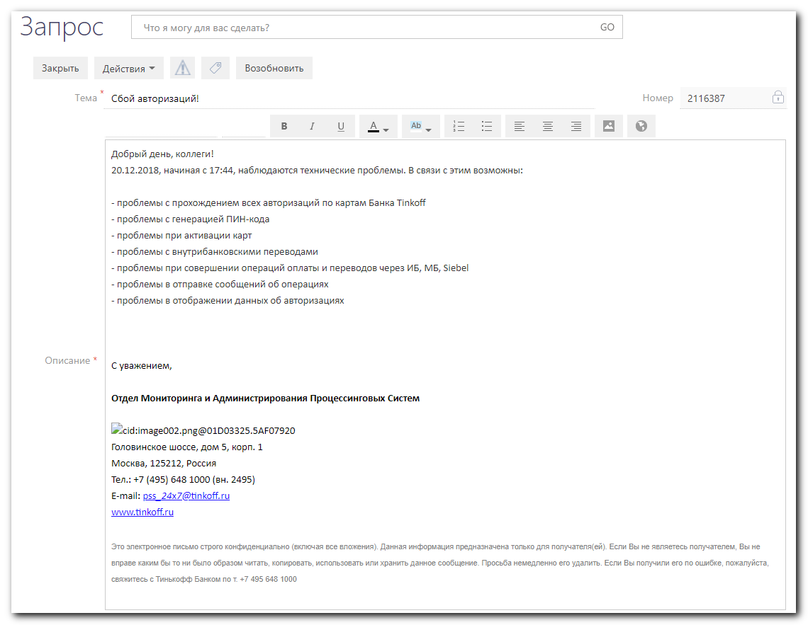
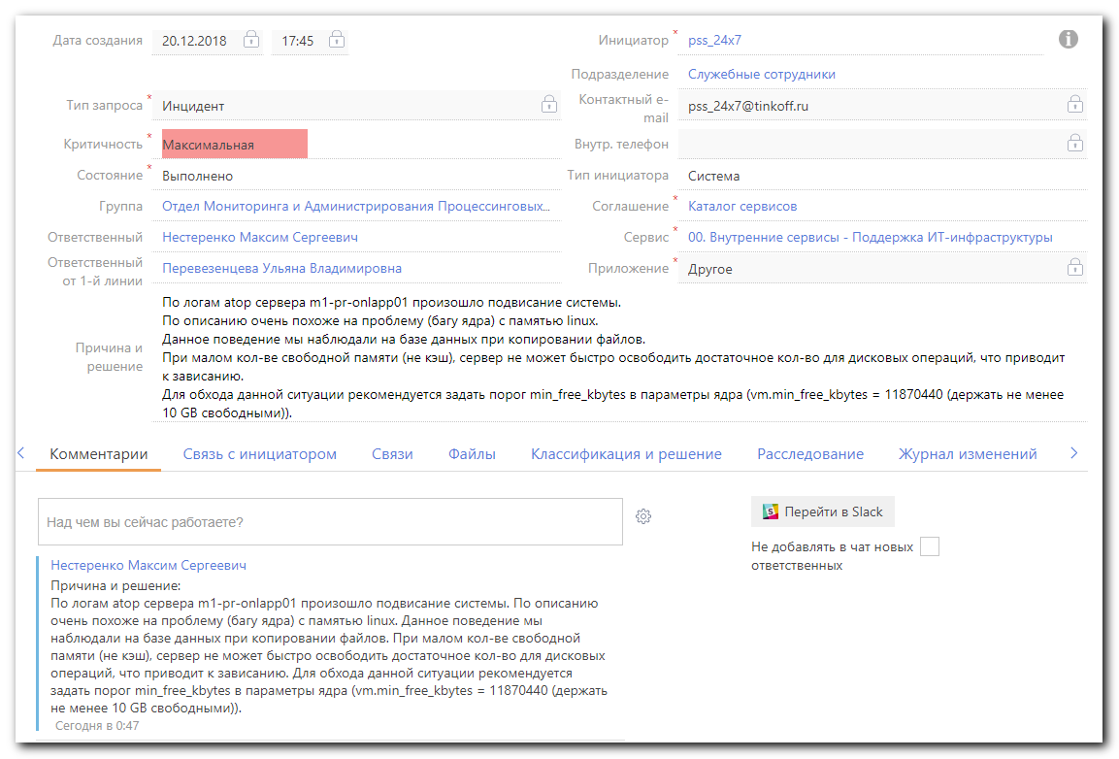
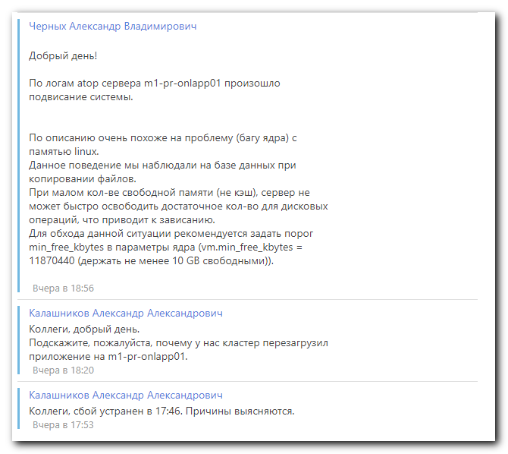

From: Chernyh Aleksandr Vladimirovich
Sent: Thursday, December 20, 2018 6:56 PM
To: Kurakov Maksim Vyacheslavovich <m.kurakov@tinkoff.ru>; unix-admins <unix-admins@tinkoff.ru>; net-admins <net-admins@tinkoff.ru>
Cc: ips <ips@tinkoff.ru>; pss_24x7 <pss_24x7@tinkoff.ru>
Subject: RE: Сбой ONLINE ISS 20.12

Добрый день!

По логам atop сервера m1-pr-onlapp01 произошло подвисание системы.
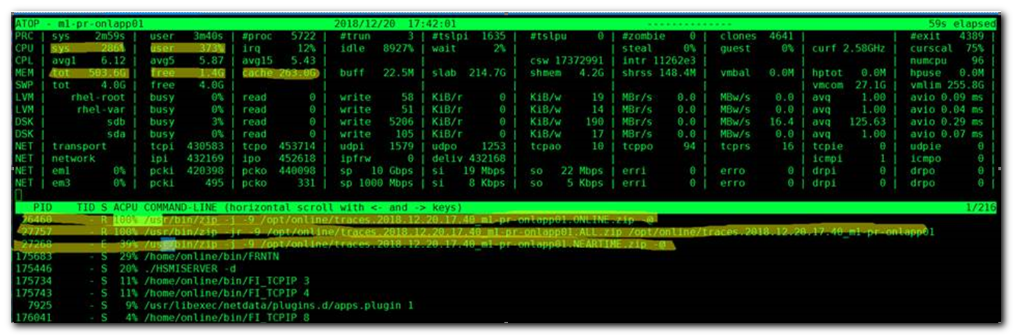

По описанию очень похоже на проблему (багу ядра) с памятью linux.
Данное поведение мы наблюдали на базе данных при копировании файлов.
При малом кол-ве свободной памяти (не кэш), сервер не может быстро освободить достаточное кол-во для дисковых операций, что приводит к зависанию.
Для обхода данной ситуации рекомендуется задать порог min_free_kbytes в параметры ядра (vm.min_free_kbytes = 11870440 (держать не менее 10 GB свободными)).

Александр Черных
Главный Системный Администратор

From: Kurakov Maksim Vyacheslavovich
Sent: Thursday, December 20, 2018 6:04 PM
To: unix-admins <unix-admins@tinkoff.ru>; net-admins <net-admins@tinkoff.ru>
Cc: ips <ips@tinkoff.ru>; pss_24x7 <pss_24x7@tinkoff.ru>
Subject: Сбой ONLINE ISS 20.12

Добрый день!

Коллеги, у нас только что кластер перезагрузил приложение Online ISS. Первичный анализ показал, что проблема, скорее всего, была с сетевой связанностью.
Подскажите, в чем причина?

Картинки:
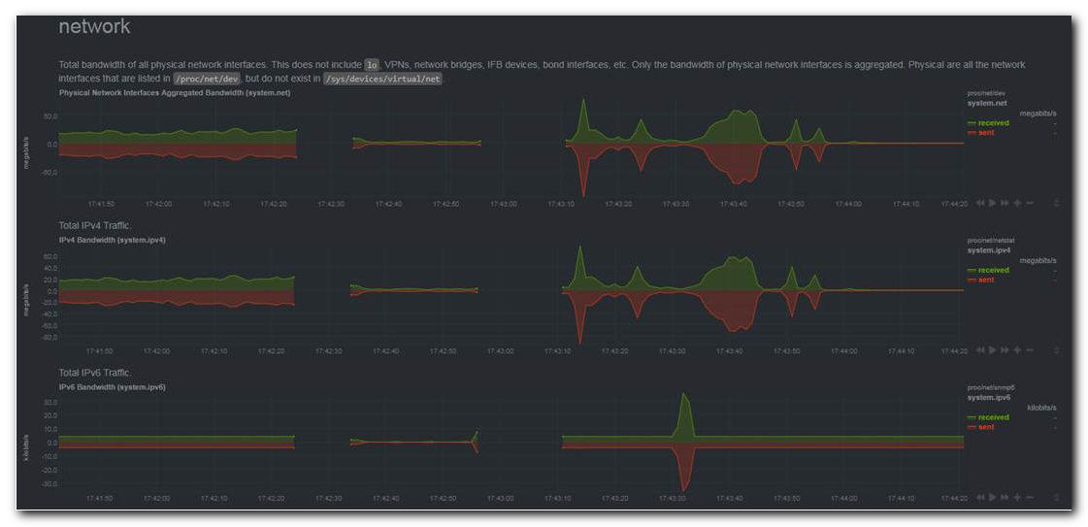

И логи:
[4816] m1-pr-onlapp01.tcsbank.ru corosyncwarning [MAIN ] Corosync main process was not scheduled for 2265.3687 ms (threshold is 800.0000 ms). Consider token timeout increase.
Dec 20 17:42:35 [5005] m1-pr-onlapp01.tcsbank.ru crmd: info: pcmk_cpg_membership: Node 1 left group crmd (peer=ds-pr-onlapp01-hb01, counter=5.0)
Dec 20 17:42:35 [5000] m1-pr-onlapp01.tcsbank.ru cib: info: pcmk_cpg_membership: Node 1 left group cib (peer=ds-pr-onlapp01-hb01, counter=5.0)
Dec 20 17:42:35 [5005] m1-pr-onlapp01.tcsbank.ru crmd: info: crm_update_peer_proc: pcmk_cpg_membership: Node ds-pr-onlapp01-hb01[1] - corosync-cpg is now offline
Dec 20 17:42:35 [5000] m1-pr-onlapp01.tcsbank.ru cib: info: crm_update_peer_proc: pcmk_cpg_membership: Node ds-pr-onlapp01-hb01[1] - corosync-cpg is now offline
Dec 20 17:42:35 [5005] m1-pr-onlapp01.tcsbank.ru crmd: info: peer_update_callback: Client ds-pr-onlapp01-hb01/peer now has status [offline] (DC=true, changed=4000000)
Dec 20 17:42:35 [5005] m1-pr-onlapp01.tcsbank.ru crmd: info: peer_update_callback: Peer ds-pr-onlapp01-hb01 left us

Кураков Максим
Инженер процессинга

